# Pokyny k vyplnění

# „Závazné osnovy dlouhodobé koncepce rozvoje výzkumné organizace“

Pokyny k vyplnění „Závazné osnovy dlouhodobé koncepce rozvoje výzkumné organizace“ (dále jen „Pokyny“) specifikují údaje, které výzkumná organizace v jednotlivých částech své koncepce uvádí včetně ilustrativních příkladů tak, aby uchazeči o poskytnutí IP DKRVO měli při vyhlášení výzvy podrobné informace o tom, jaké údaje jsou nezbytné pro první fázi hodnocení prováděného poskytovatelem od 1. do 13. 8. 2023.

V těchto Pokynech jsou informace uvedené v „Závazné osnově dlouhodobé koncepce rozvoje výzkumné organizace (dále jen „závazná osnova“) zvýrazněny **tmavě modře** (ty se do koncepceneopisují, vlastní pokyny a doporučení jsou uvedeny **černě**. Nadpisy a číslování jednotlivých kapitol koncepce (zde v Pokynech **modře**) musí v koncepci zůstat zachovány s tím, že v kap. 3.1 Jednotlivé oblasti výzkumu VO budou uvedeny nejprve části A – D pro první oblast, pak části A – D pro druhou oblast atd.

K jednotlivým kapitolám koncepce VO podle závazné osnovy je v Pokynech uveden specifikující text doplněný buď ilustrativním vzorem, nebo tabulkou pro vyplnění údajů. V řadě kapitol je tabulka přímo součástí závazné osnovy a v tom případě je uvedena rovněž černě.

Součástí hodnocení koncepce bude i to, jak VO v nové koncepci reaguje na výhrady uvedené ve vstupním a průběžných hodnoceních plnění koncepce na léta 2019 – 2023. **Pro celou koncepci platí, že se hodnotí to, co je v ní uvedeno, a proto VO musí věnovat přípravě nové koncepce na další období 2024 – 2028 patřičnou pozornost zejména v částech týkajících se zdůvodnění jednotlivých kapitol, zohlednit pozitivní i negativní zkušenosti získané při plnění stávající koncepce a akcentovat ty části výzkumu ve kterých vyniká.**

## 1. Základní údaje koncepce VO

### 1.1 Obálka koncepce VO

Na obálce se uvede název dokumentu, název VO a období koncepce VO pro první období ve formátu: „**Dlouhodobá koncepce rozvoje výzkumné organizace (*oficiální název VO*) na léta 2024 – 2028**“.

### 1.2 Základní identifikační údaje koncepce VO

Na první straně dokumentu se uvede **Základní identifikační údaje koncepce VO**, které obsahují:

1. Název dokumentu (identický s názvem na obálce),

2. Plný název a adresa VO,

3. Zpracoval: jméno, příjmení, tituly a popř. funkce odpovědného pracovníka/ů a kontaktní údaje – mailová adresa a telefon,

4. Schválil: jméno, příjmení, tituly a funkce statutárního zástupce VO.

**Obr. č. 1**: Ilustrativní vzor obálky a první strany dokumentu:

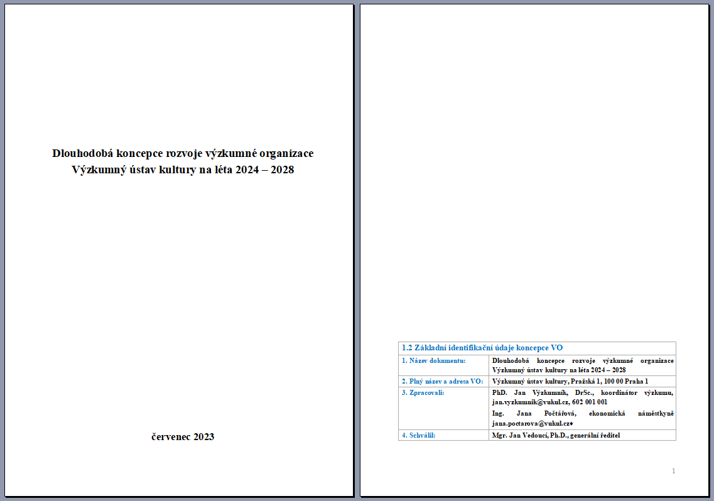

## Obsah

Uvede se obsah dokumentu tak, jak je uveden v závazné osnově. V obsahu se uvedou pouze názvy oblastí (viz obr. č. 2). Odkazy na čísla stran jednotlivých kapitol v obsahu musí být funkční a odpovídat skutečnosti.

### 1.3 Souhrn koncepce VO

Na další straně dokumentu se uvede **souhrn koncepce VO**, který maximálně na jedné straně shrnuje koncepci VO, zejména z hlediska jejích silných stránek ve výzkumu a vývoji podstatných pro poskytnutí institucionální podpory na léta 2024 – 2028.

Souhrn (shrnující koncepci VO zejména z hlediska jejích silných stránek ve výzkumu a vývoji podstatných pro poskytnutí IP DKRVO) by měl být členěn podle pěti hodnotících kritérií (podrobně viz kap. 2.7 metodiky MK schválené příkazem ministra kultury č. 6/2023):

1. výzkumné prostředí,
2. mezinárodní a národní spolupráce,
3. excelence ve výzkumu,
4. výkonnost výzkumu,
5. relevance výzkumu pro společnost a jeho dopady.

Vzhledem k rozsahu souhrnu (max. 1 strana) se uvádí pouze nejdůležitější silné stránky, tj. důvody, proč by výzkumné organizaci měla být poskytnuta jí požadovaná IP DKRVO.

**Obr. č. 2**: Ilustrativní vzor Obsahu a Souhrnu koncepce:

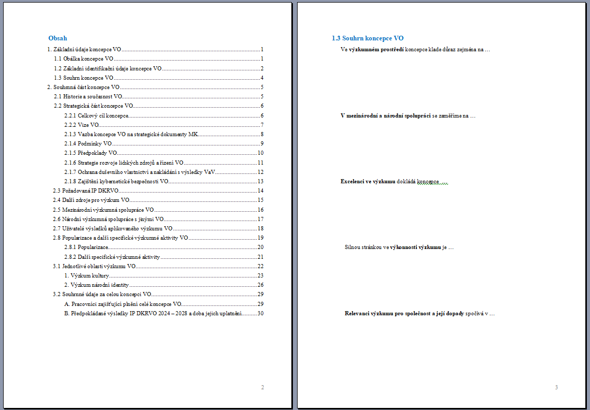

## 2. Souhrnná část koncepce VO

### 2.1 Historie a současnost VO

Uvádí se základní informace jak o právnické osobě, tak o VO (kdy byla uznána jako VO) – jak vznikla, jakou má historii, v jaké oblasti působí, jaké plní hlavní úkoly (tzv. „mise“) atd.

Vzhledem k tomu, že po čtyřech letech předchozího období jsou hodnotitelé s jednotlivými VO podrobně seznámeni, doporučuje se základní informace jak o právnické osobě, tak o VO (kdy byla uznána jako VO) – jak vznikla, jakou má historii, v jaké oblasti působí atd., uvést velmi stručně. Naopak by měla být **rozvedena mise VO**, tj. jaké další hlavní úkoly VO, ke kterým potřebuje výzkum a vývoj, plní a jak je koncepce konkrétně zabezpečuje. V této části by tedy VO měla uvést, jak řešení koncepce přispěje k plnění hlavních úkolů, ke kterým byla zřízena. Vhodné je uvést i konkrétní příklady, čím VO výzkumně přispěla k plnění úkolů MK jako poskytovatele[1]. Na rozdíl od předchozích částí této kap. 2.1 koncepce, které popisují instituci jako celek, má být mise VO popsána z hlediska přínosu instituce pro výzkum a vývoj v ČR. V popisu své mise tedy VO může uvést i základní výzkum v případě, že je srovnatelná s jinými VO jako jsou vysoké školy nebo ústavy AV ČR, ale k vždy musí uvést aplikovaný výzkum a využití jeho výsledků pro plnění úkolů, k nimž byla zřízena. V popisu své mise se VO neomezuje jen na IP DKRVO, ale uvádí všechny své aktivity výzkumu a vývoje (projekty všech programů NAKI a dalších programů včetně mezinárodních, pokud je VO řeší).

Od kap. 2.1 dále lze odkázat na další části koncepce (v souhrnu se odkazy neuvádí) formou hypertextového odkazu (v MS Wordu volba *Místo v tomto dokumentu*).

**Obr. č. 3**: Ilustrativní vzor kap. 2.1 Historie a současnosti VO:

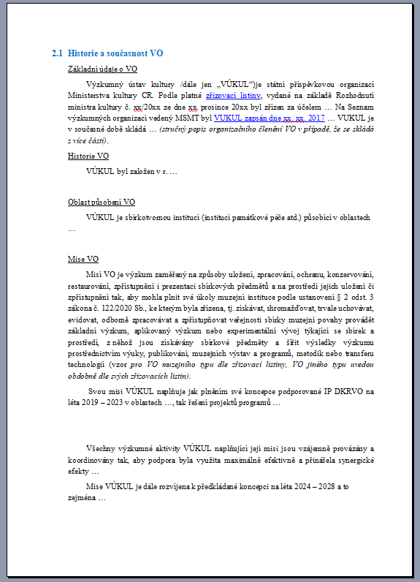

### 2.2 Strategická část koncepce VO

### 2.2.1 Celkový cíl koncepce VO

Celkový cíl koncepce VO musí být formulován stručně, konkrétně a na celé období pěti let tak, aby bylo možné jeho splnění následně vyhodnotit. V celkovém cíli koncepce VO se neopakují údaje z kap. 3 koncepce VO (ale lze na ně odkázat), v několika stručných bodech se uvede, jaké cíle VO zajistí z IP DKRVO v nadcházejících pěti letech.

**Celkový cíl koncepce VO** má být formulován v 1 – 2 větách, ve kterých VO shrne, v čem se v dalším pětiletém období výzkumně posune, co se řešením předkládané koncepce změní. Celkový cíl koncepce a návazně dílčí cíle musí být formulovány konkrétně a tak, aby byly po ukončení řešení koncepce vyhodnotitelné. Formulace, které to neumožňují, nebo podle kterých by cíle byly splněny v každém případě (např. „*realizovat základní a aplikovaný výzkum v oblastech …*“, „*řešit problematiku …*“, ,,*podílet se na …*“ apod.) budou po 1. fázi hodnocení vráceny k přepracování.

**Dílčí cíle koncepce** se uvádí cíle pro jednotlivé aktivity/činnosti VO (nejde tedy jen o oblasti uvedené v části 3)[2], a to jak ve vlastním výzkumu a vývoji, tak v souvisejících aktivitách, zejm. v lidských zdrojích, mezinárodní a národní spolupráci, v získání dalších zdrojů na rozvoj výzkumu, v předpokládaných výsledcích a v společenské relevanci a využití výsledků výzkumu a vývoje v praxi.

**Obr. č. 4**: Ilustrativní vzor kap. 2.2.1 Celkový cíl koncepce:

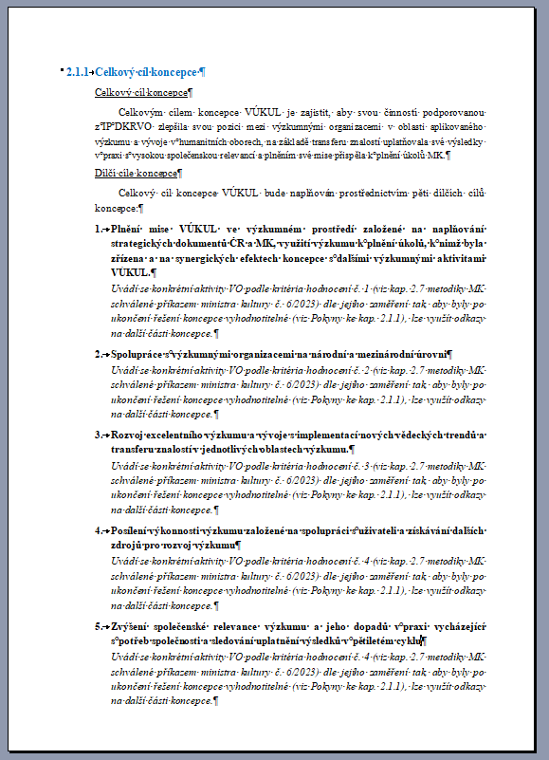

### 2.2.2 Vize VO

Ve své vizi VO formuluje představy o směrování VO v dlouhodobějším horizontu přesahujícím dobu trvání koncepce VO (na dobu cca 10 let). Vize nenahrazuje cíl koncepce VO, je formulována obecněji tak, aby bylo zřejmé, jakého postavení dlouhodobě chce VO jak v ČR, tak v mezinárodním kontextu dosáhnout.

Vize VO a mise VO se částečně překrývají, ale nejsou identické. Mise VO je zaměřena zejména na přínos VO pro plnění jejích úkolů, ke kterým byla zřízena, a současný přínosu instituce pro výzkum a vývoj v ČR. Vize VO je zaměřena zejména na budoucnost VO, tj. jako organizací se chce v horizontu cca 10 let stát a to jak v rámci ČR, tak v rámci EU nebo ve světovém kontextu. Současně musí být vize VO reálná, v r. 2018 VO ve svých koncepcích na r. 2019 – 2023 rovněž uvedly svou vizi na 10 let a po pěti letech bude její plnění v kontextu s vizí v předkládané koncepci zhodnoceno. Součástí této kapitoly je proto i stručný, ale konkrétní popis plnění desetileté vize po prvních pěti letech. V případě, že VO svou vizi z předchozího období výrazně změní, uveden i odůvodnění změny. Za změnu vize se nepovažuje její upřesnění, specifikace apod., ale vypuštění nebo naopak rozšíření vize o další oblasti.

**Obr. č. 5**: Ilustrativní vzor kap. 2.2.2 Vize VO:

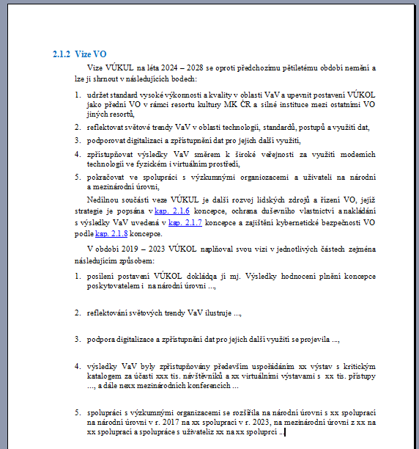

### 2.2.3 Vazba koncepce VO na strategické dokumenty MK

Vazba koncepce VO na strategické dokumenty ČR – VO uvede a konkrétně popíše, jak koncepce VO naplňuje strategické dokumenty v oblasti výzkumu a vývoje, jimiž je v případě MK zejména [Meziresortní koncepce aplikovaného výzkumu a vývoje národní a kulturní identity na léta 2023 ‑ 2030](https://www.mkcr.cz/meziresortni-koncepce-aplikovaneho-vyzkumu-a-vyvoje-narodni-a-kulturni-identity-na-leta-2023-2030-cs-2440), schválená usnesením vlády ze dne 5. 10. 2020 č. 985 (dále jen „Koncepce VaV MK 2023-2030“).

Uchazeč dále uvede **pouze výzkumné vazby** na další relevantní strategické a koncepční dokumenty MK, kterými jsou zejména [Státní kulturní politika 2021 ‑ 2025+](https://www.mkcr.cz/statni-kulturni-politika-cs-69) podle usnesení vlády ze dne 27. 9. 2021 č. 843 a další koncepce MK. Vazba na Koncepci VaV MK 2023-2030 je neopomenutelná a nenahraditelná.

Vazby koncepce VO na strategické dokumenty uvádí VO v následující tabulce (uvedená vazba na Koncepci VaV MK 2023-2030 je ilustrativní), v případě potřeby k ní připojí komentář:

Způsob vyplnění vazeb koncepce VO na strategické dokumenty MK je uveden přímo v závazné osnově (viz následující tab. 2.2.3):

**Tab. 2.2.3**: Vazba koncepce VO na strategické dokumenty MK

|  |  |  |
| --- | --- | --- |
| **č.** | **Strategický dokument** | **Vazba koncepce VO** |
| 1. | **Koncepce VaV MK 2023-2030**:  Specifický cíl 1, tematická priorita *a) národní a kulturní identita v archeologické, historické a sociálně kulturní kontinuitě či diskontinuitě a jejich reflexe na historickém území českého státu, (str. 11)* | Koncepce VO naplňuje strategický dokument pomocí oblasti č. 1 „*Archeologie*“ a jejího dílčího cíle „*Vědecky zpracovat středověkou keramiku na území Čech, Moravy a Slezska“*, popsané v kap. 3.1 koncepce VO. |
| 2. |  |  |

Vazba koncepce VO, tj. způsob naplňování specifických cílů a tematických priorit [Meziresortní koncepce aplikovaného výzkumu a vývoje národní a kulturní identity na léta 2023 ‑ 2030](https://www.mkcr.cz/meziresortni-koncepce-aplikovaneho-vyzkumu-a-vyvoje-narodni-a-kulturni-identity-na-leta-2023-2030-cs-2440) a cílů [Státní kulturní politiky 2021 ‑ 2025+](https://www.mkcr.cz/statni-kulturni-politika-cs-69), popř. dalších strategických dokumentů, musí být popsán vazbou na příslušnou oblasti koncepce.

### 2.2.4 Podmínky VO

VO uvede, jaké má současné zejména materiálně technické podmínky, zda pořídila v období 2019-2023 z IP DKRVO investice nad 250 tis. Kč (s odkazem na tab. 2.3.2) a jak konkrétně je pro rozvoj VO využívá. Jedná se o stručný a výstižný přehled stávajících podmínek VO, které má již v současné době.

V první části kap. 2.2.4 VO uvede využití pořízeného dlouhodobého hmotného a nehmotného majetku IP DKRVO nad 250 tis. Kč k plnění koncepce na roky 2019 ‑ 2023. V této části uvede podle platného znění koncepce na roky 2019–2023 investice nad 250 tis. Kč uvedené v tab. 2.3.2 a popíše jejich konkrétní využití k řešení této koncepce v jednotlivých oblastech.

V druhé části 2.2.4 VO uvede další zejména materiálně technické podmínky, které má v současné době pro řešení koncepce. U materiálně technických podmínek VO neuvádí běžné vybavení laboratoří a další standardní výzkumné infrastruktury organizace, ale zaměří se na specifické vybavení, jímž se od jiných VO liší a které je současně podmínkou pro řešení navržené koncepce.

Na rozdíl od koncepce na léta 2019 – 2023 se v této kap. 2.2.4 neuvádí problematika rozvoje lidských zdrojů a řízení VO, ochrany duševního vlastnictví a nakládání s výsledky VaV a zajištění kybernetické bezpečnosti VO, které jsou uvedeny v samostatných kapitolách koncepce 2.2.6 až 2.2.8. Stejně jako v koncepci na léta 2019 – 2023 se v této kap. 2.2.4 neuvádí požadované investice (výdaje na pořízení dlouhodobého hmotného a nehmotného majetku IP DKRVO) a jejich odůvodnění, které jsou uvedeny v kap. 2.3.

**Obr. č. 6**: Ilustrativní vzor kap. 2.2.4 Podmínky VO:

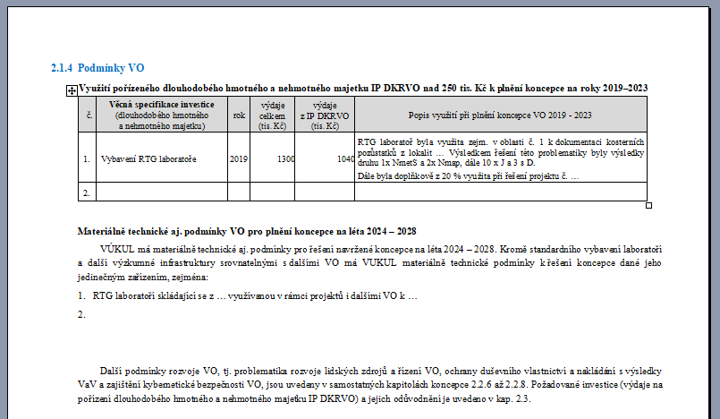

### 2.2.5 Předpoklady VO

VO uvede své předpoklady pro plnění koncepce VO na roky 2024 – 2028 ve smyslu, co bude potřebovat zejména po materiálně technické stránce pro výzkum (u investic s odkazem na tab. 2.3.2) a jak požadované prostředky využije pro naplnění celkového cíle koncepce VO.

VO provozní náklady s výjimkou mzdových nákladů požadované IP DKRVO v kap. 2.3 koncepce VO nespecifikuje a specifikaci provádí na příslušný kalendářní rok plnění schválené koncepce prostřednictvím Rozpisu rozpočtu SPO, kde jednotlivé účty označí a vyplní objemy provozních výdajů, o kterých účtuje a dokládá je účetními doklady. Tento postup je nadále přípustný.

Nová právní úprava (viz dále) umožňuje i jiný postup, ten však je procentně limitován maximálně 20 % poskytnuté IP DKRVO. Využití nové právní úpravy je možné pro režijní náklady samostatně nebo v kombinaci s částí provozních nákladů, kterými jsou z pohledu způsobilých nákladů pouze náklady na materiál a dlouhodobý drobný hmotný/nehmotný majetek. Tato změna oproti předchozímu období vyplývá z novely [Rámce pro státní podporu výzkumu, vývoje a inovací (C(2022) 7388 final](https://www.uohs.cz/download/Sekce_VP/Zpravy/Ramec-VaVaI-2022.pdf), který nově v bodu 80 stanovil pro projekty a další nehospodářské činnosti, jako je DKRVO, limit pro náklady, které bezprostředně souvisí s jejich řešením, ale nelze je doložit konkrétním písemným dokladem. Pro hodnocení souladu koncepce s evropskými předpisy proto musí VO kromě „Analytické rozvahy hospodářských a nehospodářských činností VO 2022“ prokázat, že splňuje i tuto novou podmínku.

VO v případě využití postupu dle nové právní úpravy uvede v kap. 2.2.5 ve struktuře podle následující tab. č. 2.2.5 předpokládané členění proporčně stanovených provozních a režijních nákladů. Rozdělení těchto provozních a režijních nákladů zůstává v kompetenci VO v souladu s rozhodnutím o poskytnutí IP DKRVO za podmínky, že výše provozních a režijních nákladů nebo výdajů IP DKRVO, pro které VO vede v daném účetním období samostatnou evidenci a pro které nebude mít samostatný účetní doklad[3], nepřekročí 20 %.

**Tab. 2.2.5**: Výše a podíl proporčně stanovených provozních a režijních nákladů nebo výdajů IP DKRVO na r. 2024 - 2028

|  |  |  |  |
| --- | --- | --- | --- |
|  | rok | Celkové náklady (tis. Kč) | Podíl na IP DKRVO (%) |
| Proporčně stanovené další provozní náklady nebo výdaje3 | 2024 |  |  |
| 2025 |  |  |
| 2026 |  |  |
| 2027 |  |  |
| 2028 |  |  |
| Proporčně stanovené doplňkové (režijní) náklady nebo výdaje3 | 2024 |  |  |
| 2025 |  |  |
| 2026 |  |  |
| 2027 |  |  |
| 2028 |  |  |
| Proporčně stanovené náklady nebo výdaje celkem | 2024 |  |  |
| 2025 |  |  |
| 2026 |  |  |
| 2027 |  |  |
| 2028 |  |  |

Dále VO stručně uvede své předpoklady pro plnění koncepce VO na roky 2024 až 2028 ve smyslu, co bude potřebovat zejména po materiálně technické stránce pro výzkum (u investic s odkazem na tab. 2.3.2).

### 2.2.6 Strategie rozvoje lidských zdrojů a řízení VO

VO stručně popíše celkovou strategii personálního řízení organizace, stručně specifikuje cíle, principy, normy a pravidla, která jsou uplatňována za účelem dosažení plnění úkolů (popř. výsledků či priorit) organizace, a speciálně se zaměří na to, jak vytváří a bude vytvářet podmínky pro začlenění a vzdělávání mladých výzkumníků, genderovou vyváženost, kombinaci výzkumné práce a rodičovství a pro uplatnění žen po mateřské dovolené. V případě, že má organizace interní předpis nebo dokument, týkající se uvedené oblasti, uvede ho v přílohách koncepce VO.

Strategii rozvoje lidských zdrojů a řízení by VO měla doložit zejména v následujícími předpisy a dokumenty uvedenými v přílohách koncepce a v případě, že je nemá, podrobně popsat, jak je daná problematika ve VO řešena, a zda bude těmito předpisy kodifikována a pokud ano, tak kdy:

1 personální řízení organizace dokládá VO **organizačním řádem** nebo ekvivalentním dokumentem, který stanovuje úkoly jednotlivých útvarů a práva a povinnosti zaměstnanců a zaměstnankyň[4] VO,

2. podmínky personálního rozvoje zaměstnanců včetně mladých výzkumníků dokládá VO **kariérním řádem** nebo ekvivalentním dokumentem, který stanovuje plán kariérního rozvoje pracovníků VO a jejich hodnocení (hodnocení zaměstnanců/kyň je dána §302 písm. a) Zákoníku práce),

3. součástí rozvoje lidských zdrojů je i dodržování etických principů výzkumu, který dokládá VO **etickým kodexem** nebo ekvivalentním dokumentem, který stanovuje zásady vědecké a výzkumné činnosti, které pracovníci VO dodržují[5],

4. genderovou vyváženost, kombinaci výzkumné práce a rodičovství a pro uplatnění žen po mateřské dovolené atd. dokládá VO **plánem genderové rovnosti**, který by měl specifikovat principy uvedené ve [Sdělení Komise Evropskému parlamentu, Radě, Evropskému hospodářskému a sociálnímu výboru a Výboru regionů - Unie rovnosti: strategie pro rovnost žen a mužů na období 2020–2025 (COM(2020) 152 final)](https://eur-lex.europa.eu/legal-content/CS/TXT/HTML/?uri=CELEX:52020DC0152) pro danou VO,

V případě, že je problematika rozvoje lidských zdrojů řešena i v dalších dokumentech VO (např. kolektivní smlouva aj.), může VO v kap. 2.2.6 tyto dokumenty z hlediska rozvoje lidských zdrojů stručně popsat a uvést je v přílohách koncepce.

**Obr. č. 7**: Ilustrativní vzor kap. 2.2.6 Strategie rozvoje lidských zdrojů a řízení VO:

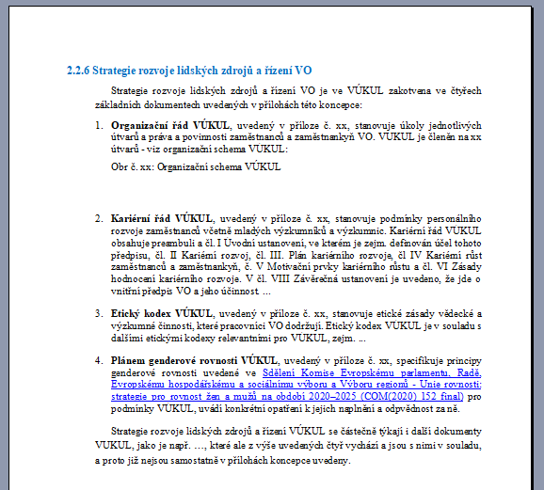

### 2.2.7 Ochrana duševního vlastnictví a nakládání s výsledky VaV

VO popíše základní postupy ochrany duševního vlastnictví organizace, pravidla pro nakládání s výsledky výzkumu a v příloze koncepce VO povinně uvede předpis VO o nakládání s výsledky výzkumu a vývoje podle § 16 odst. 3 zákona č. 130/2002 Sb.

Na obr č. 8 je popsána problematika, kterou by měl interní předpis zahrnovat.

**Obr. č. 8**: Ilustrativní vzor kap. 2.2.7 Ochrana duševního vlastnictví a nakládání s výsledky VaV:

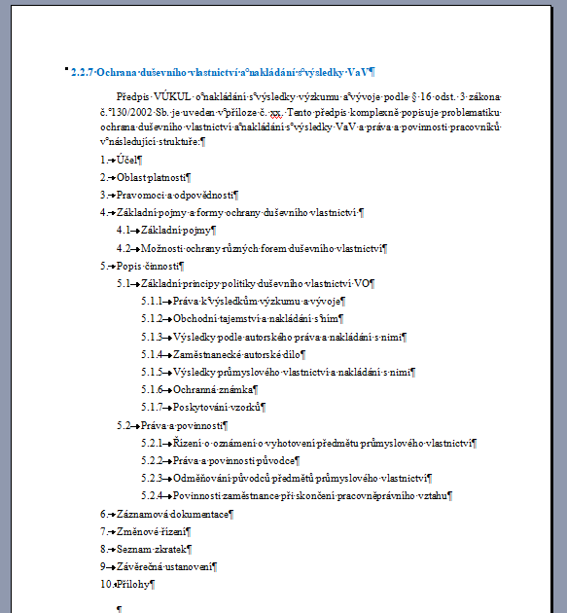

### 2.2.8 Zajištění kybernetické bezpečnosti VO

VO stručně popíše celkovou strategii kybernetické bezpečnosti organizace, stručně specifikuje cíle, principy, normy a pravidla, která jsou uplatňována, a speciálně se zaměří na kybernetickou odolnost (Cyber resilience). V případě, že má organizace interní předpis nebo dokument, uvede ho v přílohách koncepce VO.

Na obr č. 9 je popsána problematika, kterou by měl interní předpis zahrnovat nebo by ji měla VO popsat v kap. 2.2.8.

**Obr. č. 9**: Ilustrativní vzor kap. 2.2.8 Zajištění kybernetické bezpečnosti VO:

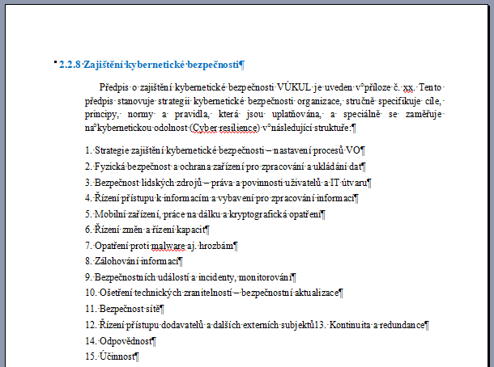

### 2.3 Požadovaná IP DKRVO

IP DKRVO požadované VO celkem a členěné po jednotlivých letech se uvádí v následující tabulce č. 2.3.1:

Způsob vyplnění je uveden přímo v závazné osnově (viz následující tab. 2.3.1):

**Tab. 2.3.1**: Požadovaná IP DKRVO na léta 2024 – 2028 (tis. Kč)

|  |  |  |  |  |  |  |
| --- | --- | --- | --- | --- | --- | --- |
| **Náklady a výdaje** (v tis. Kč / rok) | 2024 | 2025 | 2026 | 2027 | 2028 | **Celkem** |
| 1. výdaje na pořízení dlouhodobého hmotného a nehmotného majetku |  |  |  |  |  |  |
| 1. neinvestiční (provozní) náklady celkem |  |  |  |  |  |  |
| * z toho: platy zaměstnanců |  |  |  |  |  |  |
| * z toho: OON |  |  |  |  |  |  |
| **Celkem** (A+B) |  |  |  |  |  |  |
| Přepočtený počet pracovních míst osob (FTE) podílejících se na řešení cílů IP DKRVO* |  |  |  |  |  |  |

* Vztahuje se k položce platy zaměstnanců.

Požadované výdaje celkem se pro všechny roky uvádí v souladu s kap. 7.2 metodiky. Z IP DKRVO lze hradit pouze způsobilé náklady podle § 2 odst. 2 písm. k) zákona č. 130/2002 Sb., které jsou určeny výlučně na nehospodářské činnosti VO.

Změny závazných nákladů a výdajů uvedených v tabulce jsou možné pouze na základě změny výše IP DKRVO MK celkem podle zákona o státním rozpočtu ČR na daný rok. Změnu pro jednotlivé VO, zahrnující i prostředky podle zkrácených dotací podle předchozího odstavce, stanoví poskytovatel podle výsledku hodnocení mechanismem uvedeným v kap. 7 metodiky. Změny nákladů a výdajů uvedených v rozhodnutí ve struktuře údajů podle tabulky 2.3.1. na základě žádosti VO nejsou možné.

U prostředků na platy/OON je přípustný meziroční nárůst do 10 % při zachování celkového objemu IP DKRVO tak, aby bylo možné případné změny v platových nařízeních vlády pro zaměstnance veřejné správy v koncepci zohlednit.

**K přepočtenému počtu pracovních míst osob podílejících se na řešení DKRVO**

Přepočtený počet pracovních míst osob podílejících se na řešení DKRVO = přepočtený počet zaměstnanců (PPZ) uvádí VO pouze jako informativní údaj, poskytovatel nemůže zajistit navýšení PPZ jako trvalý vliv poskytované IP DKRVO. VO bere na vědomí, že uvedený PPZ bude součástí rozpisu tohoto ukazatele zřizovatelem pro danou VO označeného jako PPZ na provoz, neboť výzkumná činnost je jednou z hlavních činností SPO, pro kterou byla zřízena.

V případě, že bude uvedena v řádku PPZ nulová hodnota, má poskytovatel za to, že uvedené mzdové náklady na platy jsou pouze v části nadtarifní složky platu osobních příplatků/odměn) zaměstnanců.

VO v komentáři pod tabulkou 2.3.1. vždy povinně uvede příslušný počet fyzicky se podílejících osob na řešení DKRVO pro jednotlivé roky tak, aby pouze pro účely výkaznictví mohl poskytovatel vykázat celkový počet pracovníků podílejících se na řešení DKRVO za VO ve své působnosti. Tento komentář bude možné aktualizovat v průběžné zprávě dle skutečnosti za příslušný rok v roce následujícím.

**K požadované IP DKRVO na léta 2024 – 2028**

Výpočet výše podpory na základě výsledků vstupního hodnocení je popsán v kap. 7 metodiky MK schválené příkazem ministra kultury č. 6/2023. Maximální výše podpory na jeden rok, o kterou mohou VO požádat při vstupním hodnocení, je 120 % výše IP DKRVO stanovená příjemci na rok 2023. To, že VO mohou požádat až o 120 % výše IP DKRVO v r. 2023 neznamená, že to všechny VO mají udělat. Výši IP DKRVO, o kterou VO požádají, ovlivňují zejména dva faktory.

Prvním faktorem jsou výsledky hodnocení plnění koncepce v předchozím období. V kap. 4.2.2 v tabulce pod bodem B metodiky MK schválené příkazem ministra kultury č. 6/2023 jsou uvedeny výsledky hodnocení koncepce VO a jejího plnění poskytovatelem a hodnocení VO na národní úrovni v předchozím období. VO tedy znají 40 % výsledků hodnocení (bodů) a např. VO, která v něm dosáhla např. jen 10 bodů ze 40 možných, může i při nejlepším hodnocení koncepce za něj získat celkově max. 70 bodů, tj. podle bodu C2 kap. 4.2.2 metodiky MK být hodnocena jako průměrná a podle kap. 7 získat max. 90 % IP DKRVO r. 2023.

Druhým faktorem je realističnost posouzení koncepce samotnou VO – průměrná koncepce získá cca 30 bodů z 60 možných a i velmi kvalitně zpracované koncepce zřejmě nezískají nejvyšší počet 60 bodů. VO tedy musí zvolit pro ni optimální model mezi „ambiciózností“ nové koncepce a požadovanou výší podpory, kde hraje roli řada dalších faktorů (např. jaká výzkumná témata bude VO řešit IP DKRVO a jaká budou předmětem účelové podpory jak z MK, tak z dalších zdrojů, jaké výsledky budou dedikovány výlučně IP DKRVO apod.).

Rozhodnutí o „modelu“ výzkumu v dané VO je ve výlučné kompetenci jejího vedení a poskytovatel do něj nemůže zasahovat. Hodnocení podle 5 kritérií je přitom relativní, tj. nevztahuje se k předem dané minimální hodnotě jednotlivých parametrů, ale průměrná hodnota parametru je dána průměrem jeho hodnot za všechny VO (to samozřejmě platí rámcově, nelze mechanicky srovnávat jednotlivé VO).

Samostatně v následující tabulce č. 2.3.2 VO jmenovitě uvede investiční náklady (náklady na pořízení dlouhodobého hmotného a nehmotného majetku), kde VO investici stručně a věcně specifikuje (jedná se o specifikaci umožňující zhodnotit, zda je pro účely IP DKRVO potřebná a účelná, tj. nikoliv o specifikaci konkrétního typu přístroje atd.), uvede závazný rok jejího pořízení a výši výdajů celkem a z IP DKRVO. K tabulce připojí VO komentář, kde potřebnost investice pro koncepci VO stručně odůvodnění.

Způsob vyplnění specifikace investic je uveden přímo v závazné osnově (viz následující tab. 2.3.2):

**Tab. 2.3.2**: Specifikace výdajů na pořízení dlouhodobého hmotného a nehmotného majetku IP DKRVO na léta 2024 – 2028 (tis. Kč)

|  |  |  |  |  |
| --- | --- | --- | --- | --- |
| č. | **Věcná specifikace investice** (dlouhodobého hmotného a nehmotného majetku) | rok | výdaje celkem (tis Kč) | výdaje z IP DKRVO (tis. Kč) |
|  |  |  |  |  |

**K věcné specifikaci investic**

Věcná specifikace investice musí být popsána tak, aby bylo možné zhodnotit její nezbytnost pro řešení koncepce s hypertextovým odkazem na příslušnou část 3 koncepce (např.: „*Optický mikroskop s charakterizací topologie a systémem analýzy obrazu pro pozorování i zbotnalých vzorků v mokrém stavu* *pro řešení dílčího cíle č. 2 oblasti č. 1 koncepce).*

### 2.4 Další zdroje pro výzkum VO

Jako další zdroje pro výzkum VO uvádí náklady na všechny výzkumné projekty a další výzkumné aktivity s výjimkou IP DKRVO. Naproti tomu se zde **neuvádí odborné činnosti SPO**, na které se nevztahuje Rámec, ale jiné předpisy[6]. Za stanovení konkrétních podmínek podpory, včetně slučitelnosti s evropskými předpisy a kontrolu jejich dodržování při řešení projektu odpovídá vždy příslušný poskytovatel podpory. Další náklady na výzkum VO zde uvedené slouží k odbornému hodnocení VO podle stanovených kritérií. Pro zařazení projektu do příslušného řádku tabulky 2.4 je proto rozhodující znění smlouvy nebo rozhodnutí, kterým byla podpora poskytnuta. Další náklady na výzkum VO musí být v roce 2022 identické s náklady uvedenými v „Analytické rozvaze hospodářských a nehospodářských činností VO 2022“, kde slouží pro posouzení slučitelnosti institucionální podpory VO jako celku s evropskými předpisy.

V tabulce 2.4 se uvádí celkové náklady na projekty, nikoliv pouze podpora ze státního rozpočtu. V řádku „skutečnost“ se uvádí již řešené projekty, v řádku „předpoklad“ předpokládané projekty a další aktivity. Pokud některý projekt lze zařadit do více řádků, uveden je pouze v jednom z nich. K tabulce bude v koncepci VO připojen komentář s uvedením specifikace projektů, které nelze pro jejich rozsah uvést přímo v tabulce; v případě velkého počtu projektů lze jejich seznam uvést v samostatné příloze a v komentáři na ni odkázat.

Členění nákladů na hospodářské a nehospodářské činnosti, uvedené v tab. 2.4 a současně číselně identicky v „Analytické rozvaze hospodářských a nehospodářských činností VO 2022“, musí odpovídat „[Identifikaci hospodářských a nehospodářských činností výzkumných organizací a výzkumných infrastruktur ve výzkumu, vývoji a inovacích (metodické doporučení)](https://www.google.com/url?sa=t&rct=j&q=&esrc=s&source=web&cd=&ved=2ahUKEwij5YKNs5zzAhWm_rsIHQCsBpIQFnoECAQQAQ&url=https%3A%2F%2Fwww.vyzkum.cz%2FFrontClanek.aspx%3Fidsekce%3D841%26ad%3D1%26attid%3D936838&usg=AOvVaw0_5hvybh3Om-C720Yzqc9C)“ schválené usnesením vlády ze dne 2. 11. 2020 č. 1128. Způsob vyplnění je uveden přímo v závazné osnově (viz následující tab. 2.4):

**Tab. 2.4**: Další zdroje pro výzkum VO – náklady na projekty VaV a další výzkumné aktivity VO s výjimkou IP DKRVO

|  |  |  |  |  |  |  |  |  |  |
| --- | --- | --- | --- | --- | --- | --- | --- | --- | --- |
| **Projekty VaV aj. VaV aktivity (v tis. Kč)** | | **Specifikace**[7] | **2022** | **2023** | **2024** | **2025** | **2026** | **2027** | **2028** |
| **A. Nehospodářské činnosti výzkumné organizace ve VaV** | | | | | | | | | |
| **Projekty v programech MK** (NAKI II, NAKI III) | skutečnost |  |  |  |  |  |  |  |  |
| předpoklad |  | 0 |  |  |  |  |  |  |
| **Projekty jiných poskytovatelů** podporované ze SR VaVaI | skutečnost |  |  |  |  |  |  |  |  |
| předpoklad |  | 0 |  |  |  |  |  |  |
| **Veřejné zakázky ve VaV** pro státní správu[8] | skutečnost |  |  |  |  |  |  |  |  |
| předpoklad |  | 0 |  |  |  |  |  |  |
| **Projekty z ESIF**  (OP VVV, OP JAK apod.)[9] | skutečnost |  |  |  |  |  |  |  |  |
| předpoklad |  | 0 |  |  |  |  |  |  |
| **Projekty mezinárodní spolupráce ve VaV**[10] | skutečnost |  |  |  |  |  |  |  |  |
| předpoklad |  | 0 |  |  |  |  |  |  |
| **VaV aktivity podpořené z rozpočtu krajů, měst a obcí** | skutečnost |  |  |  |  |  |  |  |  |
| předpoklad |  | 0 |  |  |  |  |  |  |
| **Projekty kolaborativního výzkumu (**výše neuvedené)[11] | skutečnost |  |  |  |  |  |  |  |  |
| předpoklad |  | 0 |  |  |  |  |  |  |
| **Veřejné vzdělávání**[12] | skutečnost |  |  |  |  |  |  |  |  |
| předpoklad |  | 0 |  |  |  |  |  |  |
| **Veřejné šíření výsledků výzkumu**[13] | skutečnost |  |  |  |  |  |  |  |  |
| předpoklad |  | 0 |  |  |  |  |  |  |
| **Další výše neuvedené nehospodářské aktivity VaV**[14] | skutečnost |  |  |  |  |  |  |  |  |
| předpoklad |  | 0 |  |  |  |  |  |  |
| **Transfer znalostí**[15] | skutečnost |  |  |  |  |  |  |  |  |
| předpoklad |  | 0 |  |  |  |  |  |  |
| **B. Vedlejší hospodářské činnosti VO** | | | | | | | | | |
| **Smluvní výzkum**[16] | skutečnost |  |  |  |  |  |  |  |  |
| předpoklad |  | 0 |  |  |  |  |  |  |
| **Poskytování výzkumných služeb**[17] | skutečnost |  |  |  |  |  |  |  |  |
| předpoklad |  | 0 |  |  |  |  |  |  |
| **Pronájem výzkumného** vybavení či laboratoří[18] | skutečnost |  |  |  |  |  |  |  |  |
| předpoklad |  | 0 |  |  |  |  |  |  |
| **C. Hospodářské činnosti ve VaV, kde VO vystupuje jako podnik** | | | | | | | | | |
| **Projekty programů jiných poskytovatelů** (např. OP PIK) | skutečnost |  |  |  |  |  |  |  |  |
| předpoklad |  | 0 |  |  |  |  |  |  |
| **Komerční aktivity na kapacitách VaV** (např. malosériová výroba)[19] | skutečnost |  |  |  |  |  |  |  |  |
| předpoklad |  | 0 |  |  |  |  |  |  |
| **Vzdělávání prováděné jako HČ**[20] | skutečnost |  |  |  |  |  |  |  |  |
| předpoklad |  | 0 |  |  |  |  |  |  |
| **CELKEM** | skutečnost |  |  |  |  |  |  |  |  |
| předpoklad |  | 0 |  |  |  |  |  |  |
| **CELKEM** |  |  |  |  |  |  |  |  |

Základní charakteristiky jednotlivých aktivit jsou uvedeny v pozn. pod čarou č. 7 – 20 pod tab. 2.4. Do koncepce se pozn. pod čarou nekopírují, ale lze je využít v komentáři k jednotlivým aktivitám, který je pro všechny položky povinný.

### 2.5 Mezinárodní výzkumná spolupráce VO

Uvede se jen mezinárodní výzkumná spolupráce VO se všemi subjekty za posledních pět let. V odst. 1 a 4 VO uvede dle následujících bodů (pokud se dané VO některý bod netýká, explicitně to uvede), s kým výzkumně spolupracuje, na základě čeho (jakého dokumentu, projektu[21] apod.), v jakém období, rozsah spolupráce (ve finančním či jiném vyjádření) a její zaměření a **zejména přínosy pro VO** (na čem VO spolupracuje a co jí to přinese). Rozsah popisu spolupráce by měl být úměrný jejímu významu:

1. **Mezinárodní spolupráce ve výzkumu** – účast VO na uskutečňování mezinárodní spolupráce ve výzkumu realizovaná na základě mezinárodních smluv uzavřených ČR.
2. **Kolektivní členství VO** v nevládních mezinárodních organizacích VaVaI.
3. **Individuální členství zástupců VO** v nevládních mezinárodních organizacích VaVaI.
4. **Smlouvy nebo společné projekty VO se zahraničními organizacemi** zabývajícími se VaVaI.
5. **Další formy mezinárodní spolupráce** – specifikujte.

V kap. 2.5 VO povinně uvede všech pět bodů s tím, že pokud některý bod pro ni není relevantní, explicitně to uvede se stručným odůvodněním/komentářem. Do bodu č. 1 Mezinárodní spolupráce ve výzkumu spadají všechny projekty mezinárodní spolupráce podporované ze zdrojů EU programů Horizon 2020 a Horizon Europe a další multilaterální projekty (např. projekty typu ERA-NET Cofund a projekty realizované v rámci multilaterálních platforem EIG CONCERT-Japan, SEA-Europe JFS, EU-KOR Community) a současně projekty mezinárodní spolupráce podporované ze SR VaVaI zejména v programu [InterExcelence II MŠMT](https://www.msmt.cz/vyzkum-a-vyvoj-2/inter-excellence-ii-2021-2029), Mezinárodní bilaterální projekty GA ČR a další [mezinárodní projekty GA ČR](https://www.google.com/url?sa=t&rct=j&q=&esrc=s&source=web&cd=&ved=2ahUKEwjJj7_NwuP-AhXMh_0HHUbwBsEQFnoECA4QAQ&url=https%3A%2F%2Fgacr.cz%2Ffile-download%2F50420&usg=AOvVaw3zH_m3JvwYB76_9toa1Hjt), [mezinárodní projekty TA ČR](https://www.tacr.cz/mezinarodni-spoluprace/), projekty programu [BETA 2](https://www.tacr.cz/programy-a-souteze/b2/) TA ČR částečně hrazené ze zahraničních zdrojů atd. Zdroje, které VO získá řešením těchto projektů, musí být uvedeny v příslušné položce tab. 2.4 (tj. není možné uvést v kap. 2.5 projekty mezinárodní spolupráce ve VaV a současně v tab. 2.4 uvést nulové zdroje v této položce). V bodu č. 4 Smlouvy nebo společné projekty VO se zahraničními organizacemi se uvádí další aktivity mezinárodní spolupráce – zejm. projekty přímé spolupráce VO se zahraničními VO, ale i případné projekty kolaborativního nebo smluvního výzkumu se zahraničními subjekty.

Zejména bod č. 1 se v případě většího počtu projektů doporučuje zpracovat do následující tab. 2.5.1 (v případě několika málo projektů lze údaje uvést textovou formou):

**Tab. 2.5.1**: Přehled projektů mezinárodní spolupráce ve VaV

|  |  |  |  |  |  |
| --- | --- | --- | --- | --- | --- |
| ***program*** | ***název projektu*** | ***kód*** | ***doba řešení*** | ***účastníci*** | ***zaměření a přínos pro VO*** |
|  |  |  |  |  |  |

### 2.6 Národní výzkumná spolupráce s jinými VO

Uvede se jen národní výzkumná spolupráce VO s jinými VO vč. akademického sektoru za posledních pět let (tj. nikoliv vztahy se subjekty týkající se využití výsledků – ty se uvádí v kap. 2.7 osnovy). VO uvede, s kým výzkumně spolupracuje, na základě čeho (jakého dokumentu, projektu apod.), v jakém období, rozsah spolupráce (ve finančním či jiném vyjádření) a její zaměření a **zejména přínosy pro VO** (na čem VO spolupracuje a co jí to přinese).

Rozsah popisu spolupráce by měl být úměrný jejímu významu.

U národní výzkumné spolupráce s jinými VO doporučuje v případě většího počtu spolupracujících VO zpracovat do následující tab. 2.6 (v případě několika málo spolupracujících VO lze údaje uvést textovou formou):

**Tab. 2.6**: Národní výzkumná spolupráce s jinými VO

|  |  |  |  |  |
| --- | --- | --- | --- | --- |
| ***spolupracující VO*** | ***forma*** | ***období*** | ***rozsah*** | ***zaměření a přínos pro VO*** |
|  |  |  |  |  |

Formou spolupráce se rozumí na základě jakého dokumentu, projektu apod. VO spolupracují, rozsah se uvádí ve finančním či jiném vyjádření (např. FTE) z hlediska VO předkládající koncepci, zaměřením se rozumí odborné zaměření spolupráce a přínos pro VO popisuje přínos pro další rozvoj VO.

### 2.7 Uživatelé výsledků aplikovaného výzkumu VO

Uvedou se konkrétní uživatelé výsledků aplikovaného výzkumu VO v praxi za posledních pět let. VO uvede uživatele výsledků, na základě čeho (jakého dokumentu, projektu apod.) výsledek vznikl, v jakém roce či období byl využit, jaká byla forma využití výsledku[22] a **zejména přínosy pro VO**. Rozsah by měl být úměrný jejímu významu. V tomto bodu lze uvést i účast na veletrzích, získaná ocenění apod.

Uživatele výsledků aplikovaného výzkumu VO se doporučuje v případě většího počtu uživatelů zpracovat do následující tab. 2.7 (v případě několika málo uživatelů lze údaje uvést textovou formou):

**Tab. 2.7**: Uživatelé výsledků aplikovaného výzkumu VO

|  |  |  |  |  |
| --- | --- | --- | --- | --- |
| ***uživatel*** | ***forma*** | ***období*** | ***rozsah*** | ***zaměření a přínos pro VO*** |
|  |  |  |  |  |

Uvádí se pouze konkrétní uživatelé – právnické osoby (tj. nikoliv např. odborná veřejnost, orgány státní správy atd.), význam dalších pojmů je stejný jako v tab. 2.6. Účast na veletrzích, získaná ocenění apod. uveden VO textovou formou.

### 2.8 Popularizace a další specifické výzkumné aktivity VO

### 2.8.1 Popularizace

Uvádí se všechny popularizační aktivity VO za uplynulých pět let (na tomto místě i v případě, že jsou uvedeny v jiných částech koncepce VO. Popularizace (a medializace) VaVaI zastřešuje veškeré aktivity, jež napomáhají k rozšiřování všeobecného povědomí o nich, jejich metodách, výsledcích i dosažených úspěších. Patří sem prezentace VO, jejích projektů a výsledků na internetu (webové stránky aj.), formou výstav atd., účasti na veletrzích a dalších aktivitách určených pro širokou veřejnost, dny otevřených dveří, popularizační články aj. Naopak do popularizačních aktivit nepatří aktivity určené pouze pro odborníky (vědecké konference, články v odborných časopisech jako výsledky výzkumu atd.).

Které popularizační a další specifické výzkumné aktivity VO v koncepci uvádí, je popsáno v závazné osnově s tím, že do popularizačních aktivit nepatří aktivity určené pouze pro odborníky (vědecké konference, články v odborných časopisech jako výsledky výzkumu atd.). V závěru této kap. 2.8 musí být uvedeno i vyjádření VO, zda v období 2024 – 2028 bude v dosavadních popularizačních pokračovat, popř. o jaké nové formy chce popularizace rozšířit – viz obr. č. 9.

**Obr. č. 9**: Ilustrativní vzor kap. 2.8.1 Popularizace a další specifické výzkumné aktivity VO

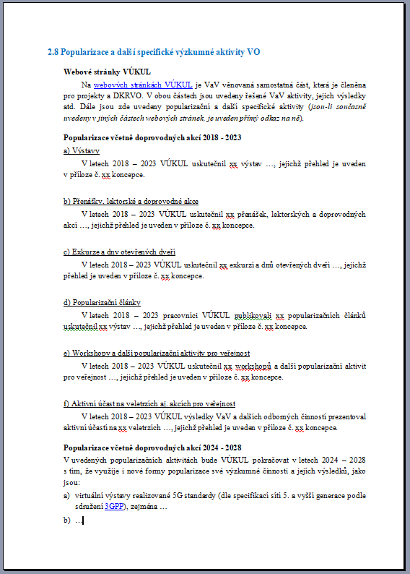

### 2.8.2 Další specifické výzkumné aktivity

Uvádí se další výzkumné aktivity VO a aktivity s nimi související (vzdělávání, odborné činnosti apod.).

V kap. 2.8.2 v části týkající se vzdělávání uvede vzdělávací aktivity VO včetně stáží studentů, studentských konferenci a workshopů, praxí pro odborné školy atd.

V kap. 2.8.2 v části týkající se odborné činnosti VO, která není podporovaná se SR VaVaI uvede VO jen ty odborné aktivity, které souvisí s VaV a jejich výsledky jsou uváděny jako výsledky bez podpory ze SR VaVaI (jejich seznam za r. 2019 – 2022 lze uvést v příloze koncepce).

Vzhledem k tomu, že další specifické výzkumné aktivity jsou individuální pro každou VO, není pro kap. 2.8.2 uveden ilustrativní vzor.

**3. Oblasti výzkumu VO**

V této části se popíší oblasti výzkumu zajišťované jednotlivými výzkumnými týmy VO. Oblast je dána jak odborným zaměřením (vědním oborem a společnými výsledky), tak koreluje s organizační strukturou VO. Celkový počet oblastí VO by měl být přímo úměrný výši podpory (tj. u VO s nižší podporou stačí uvést jen jednu oblast). Vymezení oblastí závisí na VO[23], ale musí splňovat jejich základní parametry (lze stanovit dílčí cíl atd.). Pro každou oblast se uvádí body/tabulky A až D za sebou (tj. nikoliv pro všechny oblasti body A, pak všechny oblasti body B atd.).

Pokud má VO více oblastí, uvede vztahy mezi nimi, jejich proporce a stručně je okomentuje.

Oblasti výzkumu VO (viz 3.1 A), jejich dílčí cíle (viz 3.1 B) a předpokládané výsledky (viz 3.2 B) jsou po celou dobu platnosti koncepce VO neměnné; o průběhu jejich plnění VO informuje v průběžných zprávách.

V kap. 3 (tj. pod nadpisem kap. 3 a před kap. 3.1) VO, pokud má více než jednu oblast, uvede vztahy mezi nimi, jejich proporce a stručně je okomentuje tak, jak je uvedeno v závazné osnově. V případě více oblastí je VO očísluje. V případě, že jednotlivé oblasti výzkumu VO dále člení na podoblasti, musí je v kap. 3 přehledně uvést a zavést a dále používat i jejich číslování arabskými číslicemi (č. oblasti a č. podoblasti – např. *oblast 1 Výzkum kultury, podoblast 1. Výzkum živé kultury = 1.1* apod.). Členění na podoblasti je výlučně na rozhodnutí VO, ale pokud je v koncepci uvedeno, stává se po jejím schválení závazným a i v kap. 3.1 je musí VO tam, kde je to dále uvedeno, dodržovat.

Oblasti výzkumu může VO v koncepci na léta 2024 – 2028 uvést stejné, jako jsou v platném znění koncepce na léta 2019 – 2023. **V případě, že se oblasti proti předchozímu období v předkládané koncepci mění, musí VO všechny změny odůvodnit.** Stejně jako v jiných částech koncepce musí být navrhované odůvodnění konkrétní (nestačí tedy např. konstatování „*na základě zkušeností z předchozího období*“ apod.), tj. založené zejména na odborném zdůvodnění, popř. na provedených organizačních změnách VO a souvisejícím snížení administrativy apod.

Vzhledem k tomu, že další oblasti výzkumu jsou individuální pro každou VO, nejsou v celé kap. 3 uvedeny ilustrativní vzory.

### 3.1 Jednotlivé oblasti výzkumu VO

### A. Název oblasti:

### V nadpisu bodu A se jako u jediného názvu kapitoly místo slov „Název oblasti:“ uveden vlastní název oblasti a její číslo (tj. např.: *1. Výzkum kultury*) zejm. proto, aby byl uveden i v obsahu a v případě vyššího počtu oblastí byla koncepce přehledná. Pod nadpisem se uvede vyplnění tab. A, která je uvedena v závazné osnově.

Uvede se stručný a výstižný název oblasti výzkumu VO, lze použít i akronym (s tím, že bude vysvětlen). Ve stručné charakteristice se oblast stručně popíše a rovněž se uvede její význam pro rozvoj VO:

|  |  |
| --- | --- |
| **A. Název oblasti:** | |
| ***Charakteristika oblasti*** |  |

### Stejně jako název oblasti i její charakteristika může zůstat v zásadě stejná jako v minulém období s tím, že současně bude zahrnovat i změny, které v dané oblasti na další období VO předpokládá.

### B. Dílčí cíl/e koncepce VO pro danou oblast a kontrolovatelné cíle pro jednotlivé roky

Dílčí cíle všech oblastí musí naplňovat celkový cíl koncepce VO, pro jednu oblast lze v případě potřeby uvést více dílčích cílů. Každá oblast musí v daném roce vykázat minimálně jeden výsledek. Dílčí cíle oblasti a na ně navazující Kontrolovatelné cíle pro jednotlivé roky budou formulovány tak, aby je bylo možné při průběžném hodnocení plnění koncepce VO vyhodnotit – pro každý rok je tedy nutné uvést kontrolovatelný dílčí cíl pro každou oblast (stručně popsat, čeho chce dosáhnout)[24]. Kontrolovatelným cílem tedy není jen dosažení výsledku (např. „1x B“), ale např. „*Komplexně výzkumně prozkoumat život a dílo XXX a výsledky shrnout v reprezentativní monografii*“. Dílčí a kontrolovatelné cíle VO uvede v následující tabulce:

V případě, že VO člení oblast na podoblasti, uvede dílčí cíl pro každou podoblast. Kontrolovatelné cíle pak uvádí Pro celou oblast s tím, že každá podoblast musí mít v průběhu plnění koncepce alespoň jeden kontrolovatelný cíl (pokud by podoblast kontrolovatelný cíl neměla, není důvod pro to ji uvádět, protože její plnění by nebylo možné zkontrolovat). Tab. B1 je uvedena v závazné osnově (zde v Pokynu uvedena černým písmem):

| **B1. Dílčí cíl/e koncepce VO pro danou oblast a kontrolovatelné cíle pro jednotlivé roky** | | |
| --- | --- | --- |
| ***Dílčí cíl/e*** | |  |
| ***Kontrolovatelné cíle*** | **2024** |  |
| **2025** |  |
| **2026** |  |
| **2027** |  |
| **2028** |  |

**B2. Konkretizace vědeckých metod pro danou oblast**

Uvede se stručná charakteristika předpokládaných vědeckých metod použitých v dané oblasti k dosažení dílčích cílů koncepce VO a kontrolovatelných cílů pro jednotlivé roky.

V bodu B2 není tabulková forma závaznou osnovou stanovena, ale doporučuje se zvážit v případě většího počtu oblastí její využití. Pokud VO oblast člení na podoblasti, které se liší vědeckými metodami, musí je uvést pro každou podoblast.

### C. Složení týmu zajišťujícího oblast

Uvádí se pouze složení členů řešitelského týmu (jméno pracovníka VO, jeho pracovní náplň při řešení oblasti a jeho úvazek), na prvním řádku je vždy uvedeno jméno garanta oblasti na dalších pak další členové řešitelského týmu. Ostatní výzkumní pracovníci jsou vykazováni kumulativně za celou koncepci VO stejně jako administrativní a technický personál. Uvedené údaje jsou informační a při jejich změně se poskytovatel nežádá o souhlas, změny za daný rok budou uvedeny a zdůvodněny v průběžné zprávě. Případné další podrobnější údaje, které uchazeč považuje za podstatné (např. CV či bibliografie klíčových členů týmů apod.) se uvedou v příloze. V případě, že jméno člena týmu není známo, uvede se místo něj předpokládaný termín jeho nastoupení. Složení týmu uvede VO v následující tabulce a jen v případě potřeby k ní připojí svůj komentář.

Tab. C je uvedena v závazné osnově (zde v Pokynu uvedena černým písmem):

|  |  |  |  |
| --- | --- | --- | --- |
| **C. Složení týmu zajišťujícího oblast** | | | |
| ***č.*** | ***jméno, příjmení, tituly***[25] | ***pracovní náplň při řešení oblasti*** | ***úvazek***[26] |
| 1. |  | **Garant:** |  |
| 2. |  |  |  |
| 3. |  |  |  |
| **Celkem** | | |  |

Členem řešitelského týmu zajišťujícího oblast jsou osoby, které se autorsky podílejí na výsledcích dané oblasti. Vymezení členů řešitelského týmu zajišťujícího danou oblast je na VO, v řešitelském týmu by měli být uvedeni ti pracovníci, kteří budou mít na výsledcích oblasti hlavní podíl. Na rozdíl od předchozích částí se uvádí v bodu C členové řešitelského týmu za celou oblast souhrnně, i když je členěna na podoblasti. Jeden pracovník může být uveden jako člen řešitelského týmu i ve více oblastech nebo může být uveden v jedné oblasti a v další být mezi ostatními výzkumnými pracovníky, kteří se uvádí v bodu A kap. 3.2 souhrnně.

V případě, že VO v kap. 2.3 řeší osobní náklady pracovníků podílejících se na řešení koncepce nadtarifní složkou platu jako motivačním prvkem hodnotící primárně výsledky a činnost v oblasti VaV (tj. uvede v posledním řádku tab. 2.3.1 nuly), uvede v posledním sloupci tab. C („úvazek“) rovněž nulové hodnoty.

### D. Nejvýznamnější výsledky oblasti uplatněné v letech 2019 - 2022

Uvádí se max. pět nejvýznamnějších uplatněných výsledků dosažených v dané oblasti v letech 2019 – 2022, tj. takových publikačních i aplikačních výsledků, které významným způsobem přispěly k rozvoji oboru, způsob jejich využití v praxi a zdroj podpory v následující tabulce:

Tab. D je uvedena v závazné osnově (zde v Pokynu uvedena černým písmem):

|  |  |  |  |
| --- | --- | --- | --- |
| **D. Nejvýznamnější výsledky oblasti uplatněné v letech 2019 - 2022** | | | |
| ***druh***[27] | ***autor/ři a název výsledku***[28] | ***využití výsledku***[29] | ***zdroj[30]*** |
|  |  |  |  |
|  |  |  |  |
|  |  |  |  |
|  |  |  |  |
|  |  |  |  |

Uvádí se všechny výsledky VO v dané oblasti (tj. nejen výsledky dosažené s IP DKRVO) a jen po oblastech, ale doporučuje se, aby:

a) většina (tj. minimálně tři z pěti) byly aplikačními výsledky – misí VO MK je aplikovaný výzkum,

b) většina (tj. minimálně tři z pěti) byly výsledky dosažené s IP DKRVO – dokládat kvalitu řešení problematiky oblasti koncepce zejména výsledky projektů je problematické,

c) v případě, že nejvýznamnější výsledky byly VO předloženy k hodnocení na národní úrovni, aby to VO v komentáři uvedla s výslednou známku a stručným stanoviskem VO. V případě, že předloženy nebyly, VO v komentáři zdůvodní, proč nejvýznamnější výsledky nepředkládá k hodnocení na národní úrovni.

Pokud VO tato doporučení do bodu D nepromítne, musí počítat s tím, že hodnotitelé toto promítnou do hodnocení koncepce.

### 3.2 Souhrnné údaje za celou koncepci VO

### A. Pracovníci zajišťující plnění celé koncepce VO

Pro ostatní výzkumné pracovníky, kteří nejsou členy řešitelských týmů jednotlivých oblastí (podle kap. 3.1 bod C této osnovy), a administrativní a technický personál zabezpečující svodné práce pro všechny oblasti (koordinace, ekonom aj.) včetně pomocných a technických prací se uvádí souhrnně za celou VO kumulativní úvazky v následující tabulce:

**Tab. 3.2. A** je uvedena v závazné osnově (zde v Pokynu uvedena černým písmem):

|  |  |  |
| --- | --- | --- |
| **A. Ostatní výzkumní pracovníci a administrativní a technický personál pro celou VO** | | |
|  | ***počet pracovníků*** | ***kumulativní FTE/počet odpracovaných hodin***[31] |
| ostatní výzkumní pracovníci |  |  |
| administrativní a technický personál |  |  |
| ostatní výzkumní pracovníci hrazení z OON |  |  |
| administrativní a technický personál hrazený z OON |  |  |
| Celkem |  |  |

V případě, že VO v kap. 2.3 řeší osobní náklady pracovníků podílejících se na řešení koncepce nadtarifní složkou platu jako motivačním prvkem hodnotící primárně výsledky a činnost v oblasti VaV (tj. uvede v posledním řádku tab. 2.3.1 nuly), uvede v posledním sloupci tab. C („kumulativní FTE“) rovněž nulové hodnoty.

Pokud VO vykazuje počet odpracovaných hodin (typicky pro DPP/DPČ), pak tyto hodiny uvede (zde není žádná vazba na tab. 2.3.1).

### B. Předpokládané výsledky IP DKRVO 2024 – 2028 a doba jejich uplatnění

V průběhu hodnocení koncepce VO bude pro všechny výsledky koncepce VO používána jedna tabulka Předpokládané výsledky IP DKRVO 2024–2028, která bude součástí podkladů k vstupnímu hodnocení. V ní budou uvedeny **předpokládané výsledky dosažené s využitím IP DKRVO** za všechny oblasti najednou (s uvedením č. oblasti). Tyto údaje slouží k průběžnému hodnocení (jak VO postupně naplňuje svou koncepci) a k závěrečnému hodnocení koncepce VO. V každém roce musí být v každé oblasti uveden alespoň jeden kontrolovatelný cíl s předpokládaným výsledkem. V případě, že nebudou splněny plánované výsledky IP DKRVO na léta 2019–2023, uvedou se do listu Dodatečné výsledky IP DKRVO 2019-2023.

**B1. Neplánované výsledky, potažmo výsledky „nad plán“ koncepce VO**

Pro průběžná a závěrečné hodnocení může VO uvést neplánované výsledky (tj. výsledky, které uplatní navíc oproti plánovaným), ke kterým může být při hodnocení přihlédnuto.

**B2. Výsledky VO dosažené bez podpory ze SR VaVaI**

VO může v daném roce uplatnit výsledky dosažené bez podpory ze SR VaVaI.

V příloze č. 4 výzvy je formulář „Předpokládané výsledky IP DKRVO 2024 – 2028, který bude používán po celou dobu řešení koncepce pro vykazování výsledků (Návod je uveden na šesté záložce/listu formuláře). Pro vstupní hodnocení koncepce VO vyplňuje pouze identifikační údaje na prvním listu/záložce a první čtyři sloupce na druhém listu/záložce koncepce Výsledky IP DKRVO 2024 – 2028:

Sl. A) **Výzkumná oblast** - vyplní se číslo a název výzkumné oblasti (číslo se uvádí arabskou číslicí)

Sl. B) **Rok, na který je výsledek plánován** - vybere se ze seznamu plánovaný rok uplatnění výsledku

Sl. C) **Plánovaný druh/poddruh výsledku** -vybere se ze seznamu plánovaný druh/poddruh výsledku

Sl. D) **Název/charakteristika výsledku** - vyplní se u aplikačních výsledků jejich předpokládaný název, u publikačních charakteristika výsledku (u aplikačních výsledků musí jejich název vyjadřovat jejich obsah – nelze tedy použít obecné nespecifikované názvy aplikačních výsledků).

Předpokládané plánované výsledky jsou závazné a jejich změny jsou možné jen u některých publikačních výsledků uvedených v kap. 5.2 metodiky MK schválené Příkazem ministra č. 6/2023.

Ostatní údaje na druhém listu a třetí až pátý list formuláře, které nejsou určeny pro vstupní hodnocení koncepce, jsou skryté – VO si je může zobrazit, ale **nyní je nevyplňuje**.

**B3. Stupně hodnocení při průběžném a závěrečném hodnocení VO**

Při průběžném hodnocení může být stupněm A hodnocena taková VO, která v daném roce splnila 91 % - 100 % plánovaných aplikačních a plánovaných publikačních výsledků, stupněm B taková VO, která splnila 81 % - 90 % plánovaných aplikačních a plánovaných publikačních výsledků a stupněm C taková VO, která splnila 71 % - 80 % plánovaných aplikačních a plánovaných publikačních výsledků. K neuplatněným plánovaným výsledkům, jejichž uplatnění nemohla VO prokazatelně ovlivnit, se při hodnocení nemusí přihlížet.

Při závěrečném hodnocení může být stupněm A hodnocena taková VO, která za celou dobu plnění koncepce VO splnila minimálně 100 % plánovaných aplikačních a plánovaných publikačních výsledků, stupněm B taková VO, která splnila minimálně 90 % plánovaných aplikačních a plánovaných publikačních výsledků a stupněm C taková VO, která splnila minimálně 80 % plánovaných aplikačních a plánovaných publikačních výsledků. K neuplatněným plánovaným výsledkům, jejichž uplatnění nemohla VO prokazatelně ovlivnit, se při hodnocení nemusí přihlížet.

Bod B3 uvádí pravidla pro průběžná a závěrečná hodnocení koncepce tak, aby VO měly před jejím předložením k dispozici úplné informace o celém období. Formulace v 1. odst. „*se při hodnocení nemusí přihlížet*“ je určena jen pro řešení výjimečných situací (změny legislativy, opatření proti pandemii, živelné aj. katastrofy atd.), které VO prokazatelně nemohla ovlivnit, a to v relaci k danému výsledku konkrétně odůvodní.

1. Viz aktualizované programové prohlášení vlády z března 2023 s doplněným novým bodem v kapitole „Věda, výzkum a inovace“: „*Zaměříme se na efektivitu resortních výzkumných organizací a otevřeme s poskytovateli institucionální podpory diskusi o možných organizačních změnách s cílem posílit roli výzkumných organizací pro řešení výzkumných potřeb státní správy.*“.
2. Koncepce VO je hodnocena komplexně podle 5 kritérií, a proto není možné v dílčích cílech uvádět jen počty předpokládaných výsledků apod.
3. Jedná se o režijní náklady (náklady na energie, média, telekomunikační a datové služby, poštovné, úklid a ostrahu nezbytné pro řešení koncepce), které jsou společné pro celou VO a náklady hrazené z IP DKRVO jsou stanoveny proporčně výpočtem nebo náklady na materiál, dodávky a podobné produkty v případě, že jsou pořizovány pro celou VO a náklady hrazené z IP DKRVO jsou rovněž stanoveny proporčně výpočtem.
4. Stejně jako v Zákoníku práce a dalších předpisech je i v Postupu používáno společný pojem „zaměstnanec“ apod.
5. Etický kodex má již převážná většina VO ČR – viz např. [Etický kodex výzkumných pracovníků v Akademii věd České republiky](https://www.avcr.cz/cs/o-nas/pravni-predpisy/eticky-kodex-vyzkumnych-pracovniku-v-av-cr/), [Etický kodex Univerzity Karlovy](https://cuni.cz/UK-9490.html), [Etický kodex Výzkumného ústavu rostlinné výroby, v.v.i.](https://www.vurv.cz/wp-content/uploads/2021/03/Eticky-kodex-VURV.pdf) atd., nebo typy institucí, jako je např. [Profesní etický kodex ICOM pro muzea](https://www.cz-museums.cz/UserFiles/file/2016/Deni%20v%20oboru/eticky_kodex_ICOM.pdf). Dostupné jsou i evropské etické kodexy, např. [European Code of Conduct for Research Integrity](https://www.avcr.cz/export/sites/avcr.cz/.content/galerie-souboru/ALLEA-European-Code-of-Conduct-for-Research-Integrity-2017.pdf).
6. [Sdělení Komise o pojmu státní podpora uvedeném v čl. 107 odst. 1 Smlouvy o fungování Evropské unie (2016/C 262/01)](http://eur-lex.europa.eu/legal-content/CS/TXT/PDF/?uri=CELEX:52016XC0719(05)&from=CS), čl. 2.6 Kultura a zachování kulturního dědictví, včetně ochrany přírody, zejm. bod 34 a 35.
7. Pro projekty uvedené v IS VaVaI nebo veřejně přístupné se uvedou jen jejich kódy s hypertextovým odkazem (např.: [DH23P03OVV001](https://www.isvavai.cz/cep?s=jednoduche-vyhledavani&ss=detail&n=0&h=DH23P03OVV001)), kde nefunkční odkaz bude považován za vadný údaj. Pro specifikaci případných dalších projektů a aktivit, které nejsou veřejně přístupné, se odkáže na komentář, popř. se dále uvedou v přílohách koncepce VO.
8. Zde se uvádí jak projekty programů VaV poskytované formou veřejných zakázek (např. program TA ČR BETA2), tak další VaV aktivity pro státní správu touto formou.
9. Jde pouze o projekty, kde organizace je podporována jako VO až se 100 % intenzitou podpory, nikoliv o projekty, kde vystupuje jako podnik (např. u projektů OP PIK a OP TAK).
10. Např. projekty programu Horizont EVROPA a dalších programů EU, včetně mezinárodních projektů MŠMT (program Inter-Excelence II apod..).
11. Kolaborativní VaV je prováděn nejméně dvěma nezávislými stranami formou projektu, kde všechny zúčastněné strany:

    1) spolupracují za účelem výměny znalostí či technologií nebo k dosažení **společného cíle** na základě dělby práce,

    2) podílí se na přípravě projektu a **společně předem stanoví** jeho rozsah, včetně příspěvků na jeho náklady, sdílení rizik a výsledků, šíření výsledků, přístupu k právům duševního vlastnictví a pravidel pro přidělení těchto práv,

    3) svými **kapacitami se podílí** na provádění, tj. řešení projektu,

    4) **sdílí výsledky** projektu při respektování autorských a jiných práv k nim,

    5) **sdílí** finanční nebo technologická nebo vědecká nebo jiná **rizika projektu**,

    přičemž všech pět podmínek musí být splněno současně. Většina projektů programů SR VaVaI jsou projekty (ty se uvádí výše) kolaborativního výzkumu, ale projekt kolaborativního výzkumu nemusí být podporován jen ze SR VaVaI a v těchto případech se uvádí v tomto řádku.
12. Veřejné vzdělávání organizované v rámci státního vzdělávacího systému, jež je z velké části nebo zcela financováno ze státních prostředků a je státem kontrolováno.
13. Jedná se o náklady na šíření vlastních výsledků VaV VO (nikoliv na jejich dosažení) na nevýlučném a nediskriminačním základě, například prostřednictvím výuky, databází s otevřeným přístupem, veřejně přístupných publikací či otevřeného softwaru.
14. Např. nezávislý výzkum financovaný z vlastních zdrojů VO.
15. Transfer znalostí poradenstvím, licencemi, spin-off nebo mobilitou popř. jinými způsoby přenosu know-how (nehmotného majetku) založený výlučně na výsledcích na vlastního nezávislého VaV a prováděný jako jeho nedílná součást. Samostatně se uvádí v případě prodeje licencí, v ostatních případech je součástí projektů VaV.
16. Smluvní výzkum pro potřeby podniku je realizován většinou formou objednávky nebo jde o případy, kdy není splněno všech pět znaků kolaborativního výzkumu.
17. Jde o rutinní službu využívající kapacit VO (měření, zpracování vzorků, testování apod.).
18. S výjimkou případů pronájmu jiném VO pro provádění nezávislého VaV.
19. Např. malosériová výroba, využití poloprovozu po ukončení projektu a další případy, kdy organizace vstupuje se svými výrobky a službami na trh, nesmí přitom využít svých VaV kapacit (materiál, zařízení, pracovní sílu a fixní kapitál – zejména budovy, zařízení a pozemky) pořízené z veřejných zdrojů.
20. Veškeré vzdělávání, školení atd., která nesplňují definici veřejného vzdělávání.
21. Obdobně jako v tab. 2.4 se u spolupráce formou společných projektů uvedou jen jejich kódy s hypertextovým odkazem do IS VaVaI – CEP (např.: [DH23P03OVV001](https://www.isvavai.cz/cep?s=jednoduche-vyhledavani&ss=detail&n=0&h=DH23P03OVV001)), kde nefunkční odkaz bude považován za vadný údaj. Pro specifikaci případných dalších projektů a aktivit, které nejsou veřejně přístupné, se odkáže na komentář, popř. se dále uvedou v přílohách koncepce VO.
22. Viz např. popis technických či ekonomických parametrů výsledku podle kritérií ověřitelnosti výsledku dle IS VaVaI – RIV u výsledků druhu Zpolop, Ztech, Gprotot, Gfunk a R (zde se uvede forma licence). U druhů P, Fuzit a Fprum se uvede, zda a kým je využíván (licence apod.). U výsledků druhu N se uvede certifikovaný/schválený okruh uživatelů. U výsledků druhu Ekrit se uvedou údaje o místu konání, době a počtu návštěvníků. Pro aplikované výsledky programu NAKI II lze využít „Specifické údaje pro jednotlivé druhy uplatněných výsledků projektů programu NAKI II“ (viz povinná příloha průběžné zprávy za r. 2022).
23. Vymezení oblasti závisí na VO jednak tím, že je v její kompetenci, ale i tím, že je dáno velikostí a strukturou VO.
24. Cíle musí být kontrolovatelné, tj. formulovány pomocí sloves v dokonavém vidu („*vyřešit*“ nikoliv „*řešit*“ apod.). Na rozdíl od projektů se v koncepci nespecifikuje předmět řešení, ale stav dané problematiky, výzkumné aktivity, etapy řešení apod.
25. Např. „PhDr. Jan Novák, Ph.D.“
26. Uvádí se průměrný měsíční úvazek nebo jeho ekvivalent („0,4“ apod.). Na rozdíl od účelové podpory zde není stanovena podmínka minimálního úvazku členů řešitelského týmu (garant 0,25 a člen 0,2 FTE), ale poskytovatel doporučuje neuvádět mezi členy řešitelského týmu pracovníky s minimálními úvazky (0,05 FTE apod.).
27. Uvádí se druh/poddruh výsledku (např. „R“ či „B“ nebo „Jimp“ či „Nmap“ apod.).
28. Standardní citace výsledku; pokud je výsledek uveden v RIV, povinně se na něj odkáže hypertextovým odkazem.
29. Uvádí se, kdy a kým byl aplikovaný výsledek v praxi konkrétně využit (např. s využitím smlouvy o uplatnění výsledku apod.). U výsledků druhu N se uvede certifikovaný/schválený okruh uživatelů.
30. Uvede se kód zdroje podpory, s níž bylo výsledku dosaženo (IP – institucionální podpora, ÚP – účelová podpora projektů ze SR VaVaI, OP – ostatní zdroje podpory).
31. Uvádí se kumulativní měsíční úvazek nebo jeho ekvivalent („0,4“ apod.); případně u pracovníků hrazených z OON počet odpracovaných hodin celkem.